Courbe des fréquences cumulées croissantes : données brutes fiche élève

Comparaison de deux départements –communes de France, source INSEE

Objectif : Apprendre à obtenir une courbe de fréquences cumulées avec un tableur.
Application : comparer les répartitions des communes dans deux départements de France.
Dans tout le document, les départements utilisés pour les illustrations font partie de la région Rhône Alpes, vous n’aurez pas les mêmes données avec les départements que vous utiliserez.

 Au fur et à mesure que vous réalisez l’activité, remplissez la fiche « Réponses et Auto-évaluation »

- Préparation de la feuille de travail
Ouvrir le fichier des populations de France, renommé recensement.xls, à la feuille Communes.
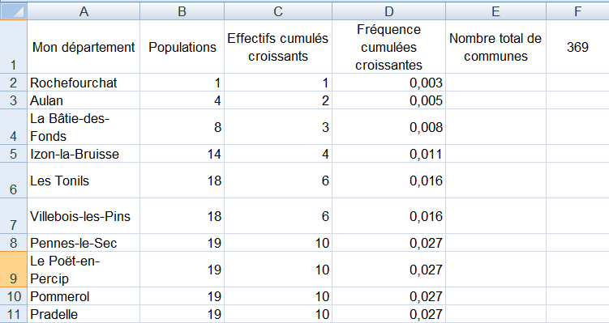
Créer une nouvelle feuille à côté de la feuille commune, la renommer « comparaison de départements ». Recopier dans cette feuille les noms des communes de votre département, ainsi que leurs populations totales. Faire de même avec un département voisin de votre choix.

- Fréquences cumulées des populations de votre département
- Trier en ordre croissant les populations de votre département, en faisant en sorte que les noms correspondants aux populations restent corrects.
Quelles sont les trois villes qui ont la plus grande population ?
- A l’aide d’une utilisation bien choisie de la fonction NB.SI, construire la colonne des effectifs cumulés croissants. (Pour les options de la fonction NB.SI, on pourra consulter la fiche d’aide tableur).

Faites vérifier votre travail par le professeur
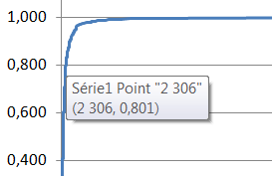
- Compter le nombre de communes du département, par exemple en utilisant la fonction NB du tableur. Puis, construire la colonne des fréquences cumulées croissantes.
- En utilisant les colonnes des populations et des fréquences cumulées croissantes, construire la courbe des fréquences cumulées croissantes de votre département.
- Cliquer sur le graphique, puis en déplaçant le pointeur de la souris, lire l’abscisse d’un point de la courbe dont l’ordonnée vaut environ 0,8. Interpréter ce résultat.
- Par lecture graphique, donner des valeurs approchées de la médiane et des quartiles. Interpréter ces résultats. Pour faciliter la lecture de Q1 et Me, on pourra changer provisoirement le maximum sur l’axe des abscisses , en prenant par exemple 2000.

Faites vérifier votre travail par le professeur
- Comparaison des fréquences cumulées de deux départements
- Avec un département voisin, reprendre les questions précédentes jusqu’au 2.c., ainsi que la question 2f
- Compléter le graphique précédent, de façon à faire apparaître aussi les fréquences cumulées du deuxième département.
- Une des courbes est en dessus de l’autre. Comment interpréter ce résultat ?
- Comparer les médianes et quartiles des deux départements et interpréter les résultats.
Faites vérifier votre travail par le professeur

